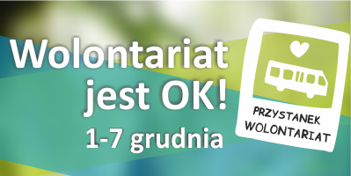

HARMONOGRAM WARSZTATÓW
SZKOLENIE | TRENING KREATYWNOŚCI  - jak obudzić w sobie twórczość i pasję?
 | KOSZALIN | SZCZECIN
TERMIN | 04.12.2015 r. godz. 11.00 – 15.00 | 07.12.2015 r. godz. 11.00 – 15.00
MIEJSCE | Starostwo Powiatowe w Koszalinie, ul. Racławicka 13, Koszalin, sala 409  IV p. | Urząd Marszałkowski WZ, Piłsudskiego 40-42, IV piętro, sala 400  Szczecin
BENEFICJENCI SZKOLENIA | Przedstawiciele NGO z terenu:  Miasta Koszalin  Powiatu Białogardzkiego  Powiatu Drawskiego  Powiatu Kołobrzeskiego  Powiatu Koszalińskiego  Powiatu Szczecineckiego  Powiatu Świdwińskiego  Powiatu Sławieńskiego  Powiatu Łobeskiego  Powiatu Wałeckiego | Przedstawiciele NGO z terenu:  Miasta Szczecin  Miasta Świnoujście  Powiatu Gryfickiego  Powiatu Gryfińskiego  Powiatu Goleniowskiego  Powiatu Pyrzyckiego  Powiatu Stargardzkiego  Powiatu Kamieńskiego  Powiatu Polickiego  Powiatu Choszczeńskiego  Powiatu Myśliborskiego
ZAKRES | - Mózg a kreatywne myślenie.  - Idea killers – co nas ogranicza w twórczym myśleniu?  - Techniki i narzędzia kreatywnego myślenia (warsztaty aktywne)?  - Twórczość przez ruch – jak zsynchronizować działanie półkul mózgowych?  - Idea twórczego życia, czyli jak uruchomić i wykorzystać kreatywność na co dzień.
METODY | Warsztat prowadzony jest w oparciu o metody aktywne, wsparte mini-wykładem. Wśród metod aktywnych: ćwiczenia, zadania, symulacje, gry, testy i ćwiczenia kinezjologii edukacyjnej.

Serdecznie zapraszamy!
Szkolenie finansowane ze środków Samorządu Województwa Zachodniopomorskiego

